ตัวอย่างการเตรียมข้อมูลเพื่อส่งทำเว็บ
Header (หัวเว็บ)
www.zmycupcake.com
สโลแกน : โฮมเมดคัพเค้ก หวานน้อย ไขมันต่ำ ของหวานแสนอร่อยสำหรับคนรักสุขภาพ
โทร. 096-630-4484 Line ID : zmyweb1 อีเมลล์: zmycupcake@hotmail.com
โทนสี : ชมพู – ขาว แบคกราวน์เป็นแบบลายกราฟิก
ภาพที่ลูกค้าส่งมาต้องเป็นภาพที่ไม่มีลิขสิทธิ์ ไม่มีลายน้ำ ไม่มีลายเซ็นต์เท่านั้นนะคะ

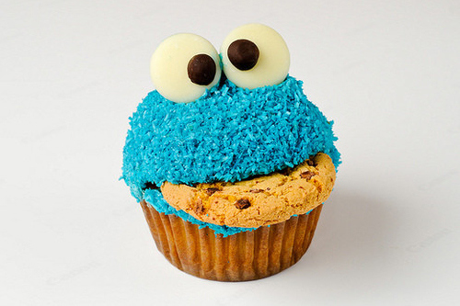

เนื้อหาข้อมูล

ยินดีต้อนรับสู่ร้าน Zmy Cupcake
ร้านเบเกอรี่ โฮมเมดที่คัดสรรวัตถุดิบอย่างดีเพื่อลูกค้าที่รักสุขภาพ ผลไม้และส่วนประกอบเน้นของสดใหม่ ไร้สารพิษ ทำวันต่อวัน เหมาะสำหรับทุกเพศทุกวัย นอกจากนี้ยังรับทำตามออร์เดอร์สำหรับกรณีผู้ที่ต้องการรสชาดหวานมันหอมนุ่ม ไม่เน้น lowfat ค่ะ
รสชาติขนมเค้กของเราเน้นหวานน้อย lowfat และ sugerfree มีเบเกอรี่หลากหลายชนิด หลายสไตล์ ทั้งคัพเค้ก ชีสเค้ก พายรสต่างๆ มูสเค้ก เค้กผลไม้ ฮันนี่โทส เบเกอรี่ทุกชนิด และรับทำเค้กตามออร์เดอร์ค่ะ เหมาะสำหรับวันสำคัญๆเพื่อสร้างความประทับใจ ไม่ว่าจะเป็นวันเกิด วันครบรอบงานต่างๆ งานเฉลิมฉลองรับปริญญา งานแต่ง ปาร์ตี้ต่างๆ
ในวันสบายๆสำหรับผู้ต้องการพักผ่อนกับบรรยากาศชิวๆ เพลงเบาๆฟังสบายสไตล์บอซซ่า ที่ร้านของเราตกแต่งด้วยต้นไม้ ดอกไม้ บรรยากาศเหมือนจิบกาแฟและทานเค้กในส่วนหลังบ้านกับคนรู้ใจและเพื่อนๆ ยินดีต้อนรับลูกค้าทุกท่านมาลองลิ้มรสเค้กของเราค่ะ แล้วคุณจะพบว่า สถานที่ที่จะนัดพบเพื่อนๆ หรือคนรู้ใจ นั่งคุยไปกินไป อยู่ที่ร้านของเรานี่เอง โทรจองโต๊ะได้ที่เบอร์ 096-630-4484
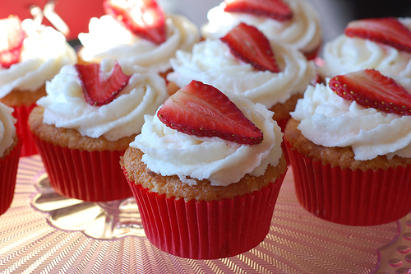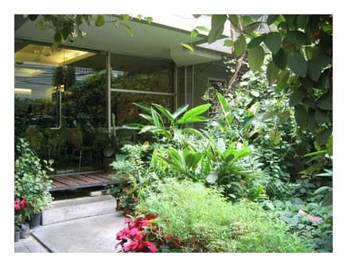

บริการของเรา(หรือสินค้า)
จำหน่ายคัพเค้กที่หน้าร้าน มีทั้งแบบรสชาติมาตรฐาน (อบใหม่ และขายประจำทุกวัน) และแบบ Made to order ตามที่ลูกค้าสั่ง
ไม่ว่าจะเป็นรูปร่างหน้าตา ขนาด รสชาด และจำนวน สามารถสั่งได้ตามต้องการค่ะ
บริการทำเค้กสำหรับโอกาสพิเศษ เช่น เค้กวันเกิด เค้กครบรอบวันแต่งงาน เค้กฉลองพิธีต่างๆ
บริการเบเกอรี่แบบต่างๆ เช่น ขนมปัง ครัวซอง บราวนี่ ชีสเค้ก เอแคล มัฟฟิ้น คุกกี้ และอื่นๆอีกมากมาย
เค้กมีให้เลือก หลายขนาด หลายราคา ติดต่อสอบถามเราได้เลยค่ะ 096-630-4484
ภาพตัวอย่างสินค้า

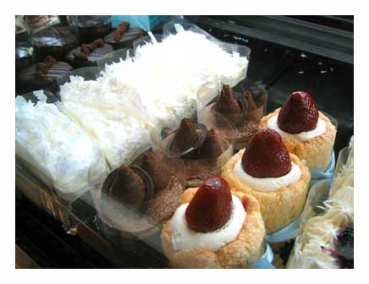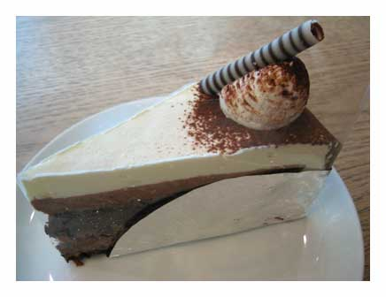

ติดต่อสั่งซื้อ
- สั่งซื้อทางโทรศัพท์ที่เบอร์ 096-630-4484 วันจันทร์ – วันเสาร์ 08.30 – 17.30 น.
- Line ID : zmyweb1
- สั่งทางอีเมลล์ ระบุเค้กที่ต้องการ, รส, วันที่รับเค้ก, เบอร์โทรติดต่อ และชื่อลูกค้า ส่งอีเมลล์มาที่ zmycupcake@hotmail.com ได้ตลอด 24 ชั่วโมงค่ะ เมื่อเราได้รับออร์เดอร์แล้วจะติดต่อกลับค่ะ
- สั่งทางหน้าร้าน สามารถเดินทางมาที่ร้านของเราตามแผนที่ในหน้า ติดต่อเราได้เลยค่ะ
เมื่อคุยรายละเอียดเรียบร้อยแล้ว สามารถโอนเงินได้ที่
ธ.กสิกรไทย 111-1-11111-1
ชื่อบัญชี ซีมายคัพเค้ก
สาขา บางพลี บัญชีออมทรัพย์

เปิดร้านทุกวัน 8.30 – 17.30.00 น.

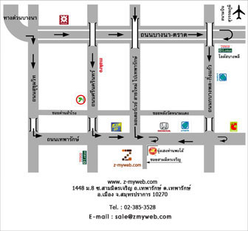

ซีมายเว็บ ( ZMYWEB )

1448 ม.8 ซ.สามมิตรเจริญ ถ.เทพารักษ์ อ.เมือง จ.สมุทรปราการ 10270

Tel.: 02-385-3528(Auto 8 Call) Fax.: 02-7574965 email.: zmycupcake@hotmail.com

